采购项目技术、服务、政府采购合同内容条款及其他商务要求

**前提：本章的条款为本次谈判采购项目的实质性要求，供应商应全部满足。有一项不满足，其响应文件作无效处理。**

**一、采购清单**

|  |  |  |  |  |  |
| --- | --- | --- | --- | --- | --- |
| 标的名称 | 所属行业 | 数量 | 是否属于优先采购节能产品 | 是否属于强制采购节能产品 | 是否属于优先采购环境标志产品 |
| 驾驶证证夹 | 制造业 | 180万本 | 否 | 否 | 否 |
| 行驶证证夹 | 制造业 | 160万本 | 否 | 否 | 否 |

**二、商务要求**

**【一】交货期及地点**

1、交货期：供应商共分5次完成全部货物（货物总量：机动车行驶证证夹160万本、机动车驾驶证证夹180万本）供应,第一次交货日期为合同签订生效之日起30日内，剩余4次供货时间间隔不得超过35日，且每次交货数量为机动车行驶证证夹数量（160万本）的20%和驾驶证证夹数量（180万本）的20%。若供应商未按规定时间、规定数量交货，则按照每延误1日折算为合同金额1%在支付货款中予以扣除。

2、交货地点：采购人指定地点。

**【二】付款条件及开票要求**

1、付款条件：供应商每次完成交货并向采购人出具合法有效完整的完税发票后10日内支付合同金额的20%，分5次支付。

2、开票要求：①成交供应商必须在付款要素均具备的情况下才能开票，付款的付款要素包括：接到采购人的开票通知、验收达到采购人要求、提供经采购人认可的验收合格报告，如果条件不具备，成交供应商提前开票，采购人将拒绝接收。

②达到开票条件后，开具本项目采购内容对应的发票。发票必须由成交供应商专人送达，采购人不接受邮寄和快递等方式。

**【三】验收标准及方法**

1、验收主体：成都市公安局交通管理局。

2、验收时间：供应商发起验收申请之日起15日内。

3、验收程序：由供应商提交验收申请，采购人与供应商确定拟验收的时间与地点， 在确定验收时间、验收地点后，由采购人组织验收。参与验收的成员根据验收清单及标准进行各环节验收，如实填写验收意见，若质量验收合格，双方签署质量验收报告，若验收发现货物不符合公安行业标准《中华人民共和国机动车行驶证》（GA37-2008）、《中华人民共和国机动车驾驶证件》（GA482-2012）的相关技术要求，验收小组以书面形式通知履约供应商，限期更换货物交付。若逾期未交付合格货物的，由采购人依照合同追究责任。

4、验收方式：由采购人代表及成交供应商代表共同验收。

5、验收内容及标准：按照《财政部关于进一步加强政府采购需求和履约验收管理的指导意见》（财库〔2016〕205号）的要求，及采购文件技术要求、商务要求以及成交供应商的响应文件响应进行验收。

**【四】其他要求**

1、质保期为货物验收合格后1年。

2、成交供应商提供的产品包装应符合《商品包装政府采购需求标准（试行）》、 《快递包装政府采购需求标准（试行）》的通知（财办库〔2020〕123号）的要求。

3、成交供应商在发货之前，应对货物的有关内在和外观质量、规格、数量进行准确的和全面的检验，并出具其货物符合本合同规定的质量合格证书。该证书将作为提交给使用人付款单据的组成部分，但不应视为是对质量、规格、数量的最终确认。

4、在项目验收前的实施过程中，货物的质量及安全等问题均由成交供应商负责。成交供应商负责货物运输、验收过程中其派出所有工作人员安全风险的管理工作以实施过程中如发生安全事故，造成人身伤亡或财产损失的，由成交供应商承担全部责任。

**三、技术、服务要求**

**【一】机动车行驶证证夹技术、服务要求**

1、材质：外皮为蓝色人造革（内衬为纸质或其它性能更优材料），插页及内皮为透明无色塑料；插页须为 1 个可翻转的透明塑料插页袋。

2、式样：正面压字“中华人民共和国机动车行驶证”，其中“中华人民共和国”字体为16pt宋体，“机动车行驶证”字体为34pt长宋体。具体式样应符合附图-1的规定。

3、规格：折叠后：长度为 102mm±1mm，宽度为 73mm±1mm，圆角半径为 4mm±0.1mm。

4、外观：证夹外表手感柔软，外型规正挺括，折叠后不错位，外表无气泡，色泽均匀，压印字清晰无边刺，插页和内皮透明无裂纹，内外皮封口牢固、均匀、无错位，证卡应能轻松地插入和取出。

5、耐温性能：证夹在温度-50℃～+60℃的环境下无开裂、脆化、软化等现象。

6、包装要求：每50个为一小包装，每20件小包装为一大包装，使用防潮纸板箱进行加封；包装箱内应有合格证。合格证上应记录产品名称、数量、生产单位、生产日期、检验人员章、验收注意事项等；包装箱体上应有产品名称、数量、标准号、包装箱外廓尺寸、总质量、生产单位名称、地址、出厂日期及注意事项的标记。

【二】**机动车驾驶证证夹技术、服务要求**

1、材质：外皮为黑色人造革，内皮为透明无色塑料。

2、式样：正面压字“中华人民共和国机动车驾驶证”，其中“中华人民共和国”字体为16pt宋体，“机动车驾驶证”字体为34pt长宋体。具体式样应符合附图-2的规定。

3、规格：折叠后：长度为102mm±1mm，宽度为73mm±1mm，圆角半径为4mm±0.1mm。

4、外观：证夹外表手感柔软，外型规正挺括，折叠后不错位，外表无气泡，色泽均匀，压印字清晰无边刺，内皮透明无裂纹，内外皮封口牢固、均匀、无错位，证卡应能轻松地插入和取出。

5、耐温性能：证夹在温度-50℃～+60℃的环境下无开裂、脆化、软化等现象。

6、包装要求：每50个为一小包装，每20件小包装为一大包装，使用防潮纸板箱进行加封；包装箱内应有合格证。合格证上应记录产品名称、数量、生产单位、生产日期、检验人员章、验收注意事项等；包装箱体上应有产品名称、数量、标准号、包装箱外廓尺寸、总质量、生产单位名称、地址、出厂日期及注意事项的标记。

**【三】技术、服务要求主要依据的规范、标准**

1、《中华人民共和国机动车行驶证》（GA37-2008）

2、《中华人民共和国机动车驾驶证件》（GA482-2012）

**注：**上述“国家、行业、地方标准与规范”以及其他“国家、行业、地方标准与规范”中涉及的技术要求、相关标准发生变化的以最新标准为准。

**附图-1：机动车行驶证证夹式样**

**注：单位为毫米**

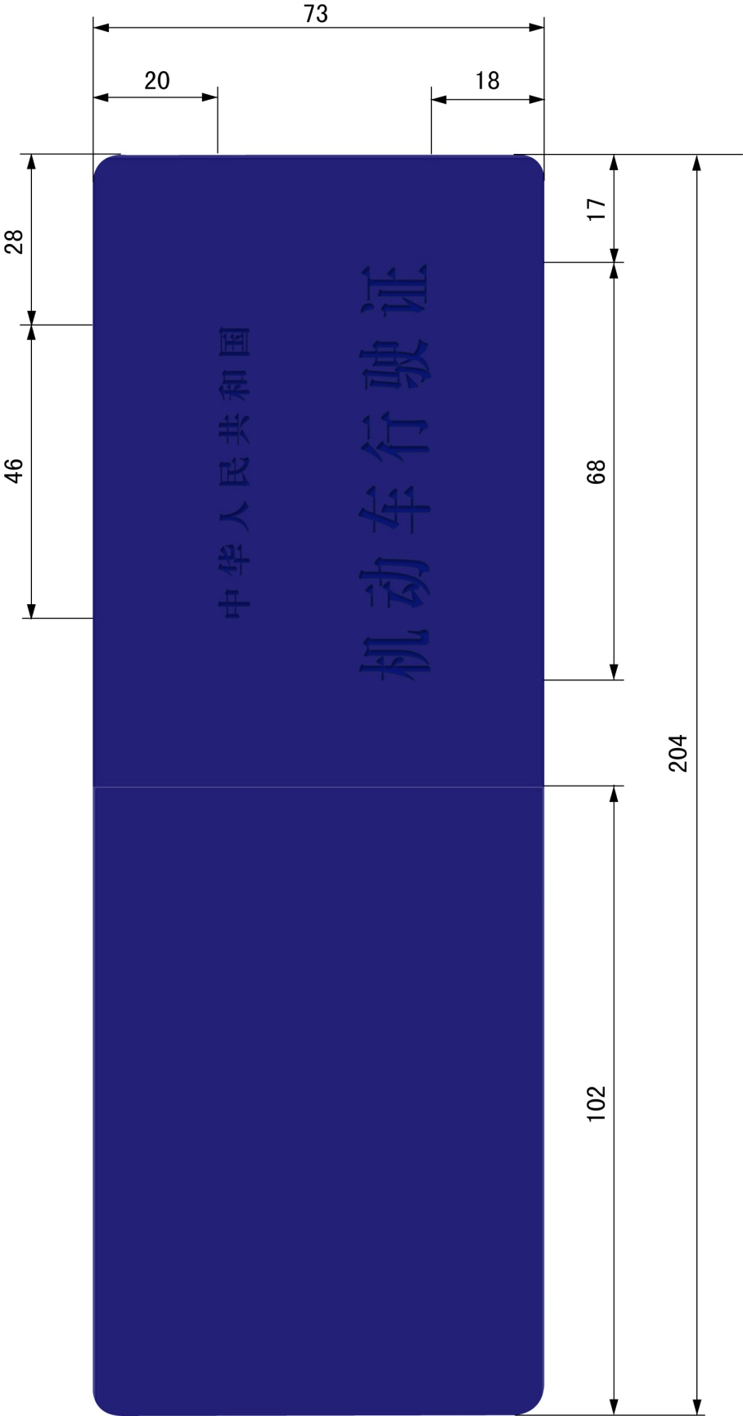**附图-2 机动车驾驶证证夹式样**

**注：规格、尺寸及单位同“附图-1：机动车行驶证证夹式样”**

